UNIVERSIDADE REGIONAL DO NOROESTE DO ESTADO DO RIO GRANDE DO SUL
DEPARTAMENTO DE FÍSICA, ESTATÍSTICA E MATEMÁTICA

UTILIZANDO O JAVASCRIPT NA PREPARAÇÃO DE MATERIAL DIDÁTICO INTERATIVO PARA O ENSINO DE MATEMÁTICA NA EDUCAÇÃO BÁSICA

Tânia Michel Pereira

Ijuí, setembro de 2009

Editoração de páginas para internet a partir de um bloco de notas

Tudo o que é informado nesta apostila você deverá testar imediatamente conforme vão sendo apresentadas as informações.

1 Criando uma pasta para colocar as páginas.
Inicialmente vamos criar uma pasta para colocar todas as páginas que você irá compor enquanto estiver estudando esta apostila. A pasta pode ser criada conforme passos a seguir:
- Crie uma pasta na área de trabalho e nomeie-a com o teu nome. Isto pode ser feito do modo como descrevemos a seguir.
- Minimize o bloco de notas clicando no botão com um sinal de menos que fica próximo à extremidade superior direita da janela do bloco de notas.
- Na área de trabalho, com o mouse, escolha um local que não esteja ocupado com outro arquivo ou pasta. Clique no botão direito do mouse, e na janela que abre escolha Novo, e dentro das opções que aparecem escolha Pasta, conforme figura 1.
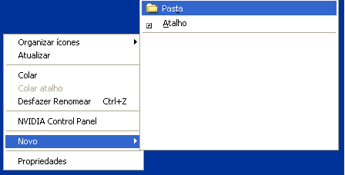
Figura 1- Criando pastas
- Assim que a pasta aparecer na área de trabalho, digite teu nome, utilizando somente letras minúsculas, em vez de espaço utiliza sublinhado e não coloque acentos nem cê-cedilha.

Nesta pasta serão gravadas todas as páginas construídas nesta etapa do curso. O conteúdo do bloco de notas deve ser salvo para que possa ser interpretado por um navegador de internet e visualizado como página da internet.

2 Abrindo o bloco de notas
O bloco de notas, normalmente pode ser aberto pelo seguinte caminho:
-> -> ->.
Às vezes este se encontra dentro de alguma pasta dentro de Acessórios. Neste caso é preciso procurar o programa desejado com ajuda do mouse.
O bloco de notas normalmente é similar a figura 2:
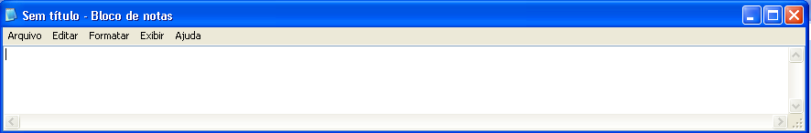
Figura 2 – Bloco de notas

Seguiremos um modelo de estrutura bem simples. E vamos digitar o que está sendo mostrado na figura a seguir no bloco de notas que você abriu.
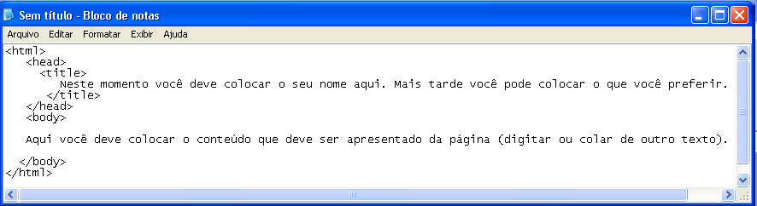
Figura 3 – Digitando textos

Observe que na primeira linha aparece <html> e na última aparece </html>. Acontece que na primeira linha abriu o marcador <html> e na última fechou este marcador contendo a barra da divisão antes da palavra html e ambas aparecem entre os sinais < e >. Isto pode ser comparado na linguagem matemática com abre chaves e fecha chaves. Uma página com HTML puro, sempre abre e fecha desta forma. Observe agora os delimitadores contendo <head> (cabeçalho interno) abrem e fecham entre dos delimitadores <html> e </html>, como acontece com colchetes, na linguagem matemática e, além disto, entre os delimitadores que abrem e fecham <head> encontramos outro marcador <title>(título da página) que abre e fecha, dentro dos head, justamente como acontece com os parênteses dentro dos colchetes na nossa analogia. Os delimitadores <body> e </body> delimitam o texto que efetivamente irá aparecer na página.
Digite tudo o que aparece na figura 3 no bloco de notas, fazendo adaptações na parte do texto escrito em português.
Sugestão para a colocação do conteúdo entre os marcadores <body> e </body>
Abra um texto que você tem no seu computador e que tenha no máximo duas páginas, copie todo o conteúdo e cole-o no lugar que aparece a expressão “ Aqui você deve colocar o conteúdo que ....”

3 Salvando a página
Salve a página que você digitou dentro da pasta recém criada. Você pode fazer isto do modo descrito a seguir.
Para salvar o conteúdo da página em HTML digitado num bloco de notas, clique em -> . Na janela que abre, siga os passos que aparecem na próxima figura.
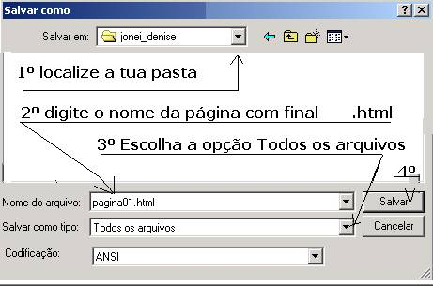
Figura 4 – Salvando a página

É importante que o material que está sendo digitado seja salvo periodicamente num intervalo não superior a 30 minutos, para que não se perca muito do que foi digitado, no caso de algum imprevisto, como uma oscilação brusca de energia. Nas próximas vezes em que este mesmo arquivo for salvo, basta clicar em Salvar em vez de Salvar como.
Depois que você salvou a página com o nome pagina01.html, abra a pasta que você criou e salvou sua página, dê um duplo clique sobre a sua página e veja como ela aparece. Ative novamente o bloco de notas, clicando sobre o mesmo, este deve estar aparecendo na barra que fica na parte inferior da tela do computador. Clique nele para ativá-lo.
Dentro da página que foi aberta com o bloco de notas, coloque o seu nome completo, em português correto entre os marcadores <title> e </title>. Altere também a frase “Aqui você deve digitar seu texto”, caso este se encontre entre os marcadores <body> e </body>. Salve novamente a página clicando somente em Salvar, que é uma opção do menu que aparece ao clicar em Arquivo. Clique novamente sobre o arquivo dentro da pasta para ver como está sua página agora. Veja se aparece o seu nome ou os nomes do grupo na barra superior azul da página.
Vamos conhecer mais algumas informações necessárias para elaboração de um texto em HTML com o bloco de notas.
Você deve lembrar que todo o conteúdo texto deve ser digitado logo após a abertura do marcador <body> e antes de </body>, ou seja, entre os marcadores <body> e </body>.
A partir do modelo de página da figura 3, nesta mesma página onde você deve ter colocado um texto de no máximo duas páginas entre os marcadores <body> e </body>, você deve utilizar os marcadores que vão sendo mostrados a seguir, para fins de teste. A página não terá uma mistura de formatos, que não deve ser utilizada para publicá-la.

4 Marcadores e delimitadores principais dentro de um texto

Marcador de nova linha <br> ou <br/>
Quando você quiser uma nova linha dentro do texto, não basta acionar a tecla Enter. Este modo de conseguir uma nova linha só funcionará na parte interna. Para que a nova linha apareça você pode colocar o marcador de nova linha <br>. Este marcador não é delimitador, é só uma marca de nova linha.

Delimitadores de parágrafo <p> </p>
Se você quiser um espaço duplo entre os parágrafos do texto é preciso iniciar o parágrafo com o delimitador <p> e fechar o parágrafo com o delimitador </p>.

Delimitador de sobrescritos e subscritos
Para sobrescritos utilize <sup> expoente </sup> e para subscritos <sub> índice </sub>. Por exemplo, para que apareça 5² digita-se 5<sup> 2 </sup> e para que apareça x₃ digita-se x <sub> 3</sub>.

Delimitador de comentários
Os comentários ou observações que você deseja fazer no texto de formato HTML e que não devem aparecer quando esta é interpretada e apresentada pelo navegador devem ser colocados da seguinte forma: coloca-se <!-- antes do comentário e --> após o comentário.
<! -- Este comentário interno não aparece na tela -->

5 Mais alguns recursos do HTML
Apresentamos a seguir outras informações sobre a linguagem HTML que servirão de subsídios para formatos especiais que você queira utilizar em páginas para melhorar a estética da mesma.

Mais delimitadores
Delimitador de recuo do texto <blockquote> Texto </blockquote>
Delimitador de Itálico <i> O texto em itálico </i>
Delimitador de texto centralizado <center>texto centralizado </center>
Delimitador de texto sublinhado <u> texto sublinhado </u>
Delimitador de texto negrito <b> texto negrito </b>

Espaço em branco
&nbsp; &nbsp;

Alinhamento do texto
<center> Texto centralizado </center>
<p align="center"> Texto centralizado </p>
<p align="right"> Texto alinhado à direita </p>
<p align="left"> Texto alinhado à esquerda </p>
<p align="justify"> Texto justificado </p>

Escolhendo a cor da letra ou fonte
<font color="#FFFFFF"> Texto com letra branca </font>
<font color="#000000"> Texto com letra preta </font>
<font color="#FF0000"> Texto com letra vermelha </font>
<font color="#006600"> Texto com letra verde </font>
<font color="#0000FF"> Texto com letra azul </font>
<font color="#999999"> Texto com letra grafite </font>

Escolhendo a cor do fundo

Altere <body>para <body bgcolor="#CCFFCC"> para cor de fundo verde
Altere <body> para <body bgcolor="#FFFFCC"> para cor de fundo amarela
Altere <body>para <body bgcolor="#CCCCCC"> para cor de fundo cinza
Altere <body> para <body bgcolor="#CCFFFF"> para cor de fundo azul
Altere <body>para <body bgcolor="#99CC99"> para cor de fundo verde

Figura de fundo
Altere <body>para <body background="fundo.gif"> para fundo com imagem denominada fundo.gif

Criando Tabelas
<table> começo da tabela
<tr> começo da primeira linha
<td> começo da primeira coluna
É aqui que deve ser colocado o texto ou valor da primeira coluna da primeira linha
</td> fim da primeira coluna
<td> começo da segunda coluna
É aqui que deve ser colocado o texto ou valor da segunda coluna da primeira linha
</td> fim da segunda coluna
</tr> fim da primeira linha
<tr> começo da segunda linha
<td> começo da primeira coluna
É aqui que deve ser colocado o texto ou valor da primeira coluna da segunda linha
</td> fim da primeira coluna
<td> começo da segunda coluna
É aqui que deve ser colocado o texto ou valor da segunda coluna da segunda linha
</td> fim da segunda coluna
</tr> fim da segunda linha
</table> fim da tabela

Exemplo de código de uma tabela com 3 linhas e 2 colunas
<table width="80%" border="2">
<tr>
<td>Nome</td>
<td>Idade </td>
</tr>
<tr>
<td>Maria da Silva</td>
<td>21</td>
</tr>
<tr>
<td>João dos Santos</td>
<td>44</td>
</tr>
</table>

Inserindo figuras
- Inserir foto <img border="0" src="foto1.jpg" >
- Inserir figura <img border="0" src="foto2.png" >
- Inserir figura <img border="0" src="ixegem.gif" >
- Inserir figura <img border="0" src="unijui.bmp" >
Observação: as figuras ou fotos que serão inseridas desta forma deverão ser colocadas na mesma pasta da página que a chama.

Inserindo Links
- Link para internet <a href=" http://www.projetos.unijui.edu.br/matematica">Laboratório virtual de Informática</a>
- Link para uma página da mesma pasta
- <a href="pagina2.html">Segunda parte</a>
- Link para uma página da pasta interna testes <a href="testes/pagina2.html">Página Pessoal de Maria da Graça Galvão</a>
- Link para uma página da pasta anterior <a href="../index.html">Página inicial </a>

Algumas letras gregas
&alpha; para obter α
&beta; para obter β
&delta; para obter δ
&epsilon; para obter ε
&theta; para obter θ
&lambda; para obter λ
&pi; para obter π
&Omega; para obter Ω
&Sigma; ara obter Σ
É necessário que o ponto e vírgula (;) seja digitado também para que apareça a respectiva letra grega.
Salve a página onde você aplicou as informações apresentadas até agora e faça uma nova página abrindo o bloco de notas novamente, conforme mostrado na figura 1 e informações anteriores.

Construindo uma página para sua apresentação pessoal
Com as informações até aqui colocadas você pode compor uma página bem simples, para uma apresentação pessoal. Se você quiser outros recursos procure-os nas informações que seguem em “Outras Informações sobre HTML”.
No modelo de página a seguir, os textos com fonte azul, são comentários que não irão aparecer na página. Os textos com fonte vermelha devem ser substituídos com os teus dados.

<html><head><title>Nome da página </title> </head>
<body>
<h3 align="center">UNIJUÍ - Universidade Regional do Noroeste do Estado do Rio Grande do Sul <br>
DeFEM - Departamento de Física, Estatística e Matemática <br>
Curso - Materiais virtuais interativos para ensino da matemática na Educação Básica<br>
</h3>
<!-- No comando da linha a seguir aparecem os marcadores de início de um texto centralizado -->
<p align="center">Nome completo do professor <br>
<!-- Na linha a seguir adapte o nome da foto e as dimensões da mesma e o fim do marcador centralizar -->
<img border="2" src="nome_foto.jpg" width="150" height="200"> </p>
<!-- O comando da linha a seguir aparece a marcação do início de um texto com recuo -->
<blockquote>
<!-- O comando da linha a seguir aparece a marcação do início de um texto justificado -->
<p align="justify">
Coloque aqui um texto com a sua apresentação ao grupo colocando as seguintes informações: idade, estado civil, o número de filhos (se for o caso), sua formação, local de trabalho com endereço e telefone, seu e-mail, um telefone para contatos, seu endereço residencial, se tem computador em casa como está conectado à internet, o que gostas de fazer nas horas de folga, qual o seu sonho para o futuro, número de alunos da escola, número de computadores da sua escola, série em que atua atualmente e outras informações que você considera importante.
</p>
</blockquote>
</body>
</html>
Digite o código acima no bloco de notas e salve-o utilizando os passos mostrados na Figura 4.

6 Transformação de um texto digitado no editor de textos para HTML
Um texto digitado do editor de texto Word pode ser transformado diretamente para HTML. Para isto basta salvar o referido texto do seguinte modo:
Clique em Arquivo-> Salvar como. Na janela que abre, siga a instrução da figura abaixo:
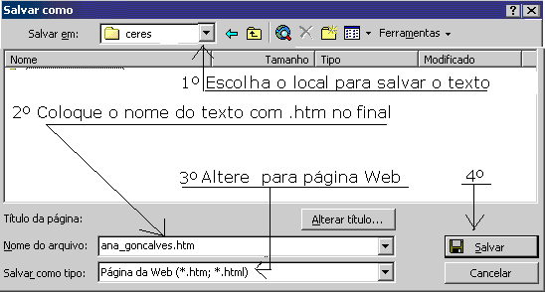
Figura 5 – Conversão de texto digitado em editor de testos

Se no documento digitado no Word tiverem figuras, fotos ou equações digitadas no editor de equações será criada, de forma automática, uma pasta com as figuras separadas. O nome da pasta, para o exemplo da figura acima é Arquivos_ana_goncalves. Você pode utilizar este procedimento para reduzir figuras.
Para que esta página ana_goncalves.htm criada desta forma funcione, a pasta criada automaticamente deve estar acompanhada sempre ao “lado” da pasta Arquivos_ana_concalves. Caso contrário as figuras não aparecerão ao abrir a página.
Acaso você queira aprofundar seus conhecimentos veja também:
http://crv.educacao.mg.gov.br/sistema_crv/banco_objetos_crv/%7B4F57A8E5-6DDE-4E73-AA9F-CD6F95811EAF%7D_Anexo%2075%20-%20Constru%C3%A7%C3%A3o%20de%20Web%20Site.pdf

http://crv.educacao.mg.gov.br/sistema_crv/INDEX.ASP?token=5E974265-8EBA-4DC9-BCD5-B7739285C304&usr=pub&ID_OBJETO=23967&ID_PAI=23967&AREA=AREA&P=T&id_projeto=27

http://b2.adm.idbrasil.org.br/usuarios/beneditomedeiros

Bom trabalho!

